Introduction :

La rhéologie est l'étude des changements de forme et de l'écoulement de la matière, comprenant l'élasticité, la viscosité et la plasticité. Nous nous intéresserons principalement à la viscosité, qui est définie comme étant la friction interne d'un fluide, causée par les interactions moléculaires, qui le rend résistant à l'écoulement. Un viscosimètre mesure cette friction et fonctionne donc comme un outil de rhéologie. L'objectif de ce chapitre, est de vous familiariser avec les différents types de comportement d'écoulement et l'utilisation d'un viscosimètre comme instrument de rhéologie, pour vous rendre capable de mener une analyse détaillée de pratiquement n'importe quel fluide.

La viscosité est un des principaux paramètres mesurés lors de l'étude de l'écoulement de fluides. Les mesures de viscosités sont en général liées à la qualité et aux performances d'un produit. Toute personne ayant à caractériser un flux, en recherche, ou en développement, sera, à un moment ou à un autre, confronté à une mesure de viscosité.

Plusieurs industriels voient à présent les viscosimètres comme faisant partie intégrante de leurs programmes de recherches, développement et contrôle. Ils savent que les mesures de viscosité représentent souvent la méthode la plus rapide, précise et sûre pour analyser certains des facteurs les plus important affectant la performance des produits.

Les données rhéologiques nous aident à comprendre les fluides sur lesquels nous travaillons de sorte que nous puissions savoir comment ils se comportent, ou comment les forcer à se comporter de la façon désirée.

Il existe de nombreuses techniques différentes pour mesurer la viscosité, chacune adaptée à des cas et matériaux spécifiques. Le choix du viscosimètre adéquat pour les besoins de l'utilisateur, parmi les nombreuses possibilités qui s'offrent à lui, est un problème complexe.
La viscosité n'est pas la seule grandeur à observer, la plupart des matériaux possèdent également des propriétés élastiques d'autant plus marquées qu'ils possèdent une organisation moléculaire complexe. La viscoélasticité étudie de concert les propriétés visqueuses et élastiques des matériaux.
Pour commencer il convient de définir le mouvement de cisaillement qui est le type de mouvement mis en œuvre en rhéologie.
La rhéologie se décompose en plusieurs sortes d’études :
- rhéologie expérimentale : détermination expérimentale des relations de comportement (entre contraintes et déformation ou vitesse de déformation)
- rhéologie structurale : explication des comportements à partir de la structure du matériau
- rhéologie théorique : fournir des modèles mathématiques en nombre limité des comportements indépendamment de la structure microscopique
Qu'est-ce qu'un Cisaillement ?
Si l'on considère un parallélépipède rectangle, le cisaillement est une variation de l'angle, qui n'est plus droit. Cela correspond à des forces s'exerçant parallèlement à la face.
On définit de même la contrainte comme étant la force divisée par la surface sur laquelle elle s'exerce ; cette contrainte est appelée cission (toujours exprimée en MPa) et est notée τ.
La déformation est l'écart à l'angle droit γ, appelé cisaillement, exprimé en radian.
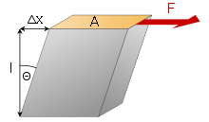
Schéma de principe du cisaillement d’un matériau (F est la force tangentielle à la surface A).
On a toujours une loi linéaire :
τ = G · γ
où G est le module de cisaillement ou module de Coulomb, généralement exprimé en GPa. Dans le cas d'un milieu isotrope, le module de cisaillement est lié au module d'Young et au coefficient de Poisson par la relation suivante :
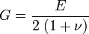

Qu'est-ce qu'un mouvement de cisaillement ?
Exemple simple, mouvement d'un échantillon entre deux surfaces planes, l'une immobile, l'autre animée d'un déplacement parallèle à la première. Ce mouvement idéal s'apparente à celui de la peinture étalée à la brosse sur un mur, de la crème cosmétique étendue sur la peau, du beurre étalé sur la tartine de pain.

Schéma du mouvement de cisaillement
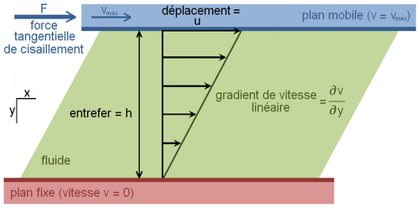

Hypothèses du modèle :
Pendant toute la durée de l'écoulement (du cisaillement) :
- Le mouvement est laminaire (non turbulent). Les couches glissent les unes sur les autres.
- Le matériau est assimilé à une superposition de couches adjacentes d'épaisseur infiniment minces sans qu'il y ait transfert de matière entre les couches.

Définitions :
Deux grandeurs servent à caractériser quantitativement le cisaillement La vitesse de cisaillement (angl. shear rate)
Sous certaines conditions, elle est aussi appelée gradient de vitesse.
Notation possibles : D, , . C'est cette dernière qui est adoptée dans ce document.
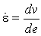(1) unité : s⁻¹
La valeur de la vitesse de cisaillement dépend, non seulement de la vitesse de déplacement de la plaque mobile mais aussi, de l'épaisseur e cisaillée. Si e est faible, il est possible d'atteindre des vitesses de cisaillement élevées même avec des vitesses v relativement faibles.
La vitesse de cisaillement est reliée à la déformation cisaillement par :
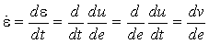
Si la courbe en pointillés est un segment de droite, ne dépend plus de e mais uniquement du temps.

La contrainte de cisaillement :
Considérons deux couches au contact l'une de l'autre, elles se déplacent relativement l'une par rapport à l'autre. Il en résulte l'apparition de forces de frottement qui s'exercent tangentiellement à la surface de la couche : ce sont les forces de cisaillement.
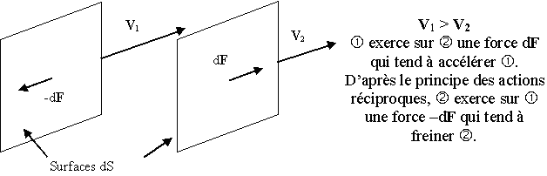

Ces forces dépendent de la surface considérée. On est amené à définir la contrainte de cisaillement par :
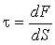(4) unité : N/m² = pascal (Pa)
La contrainte de cisaillement est une grandeur définie en tout point du matériau. Elle varie en général d'une couche à l'autre mais est constante en tout point de la même couche.

Remarques :
Les mouvements de cisaillement sont réalisés avec des rhéomètres. Dans les situations applicatives, ils ne possèdent pas en général cette symétrie plane de translation. En effet, la plupart des rhéomètres produisent un mouvement de rotation (cylindres coaxiaux, cône plan, plan plan) ; les mouvement de cisaillement y sont donc rotatifs.
D'autre part, le mouvement de cisaillement n'est pas toujours engendré par des surfaces solides. La différence de pression appliquée aux extrémités de l'échantillon conjointe éventuellement à l'effet de la pesanteur (tubes, canalisations, vaisseaux sanguins) permet aussi l'écoulement. C'est ce qui se produit dans lesviscosimètres à capillaire ou dans les viscosimètres à chute de bille dont l'utilisation est souvent limitée au fluide newtoniens (cf. infra).
2.1 Déformation de cisaillement :
Considérons un petit élément de surface d’une nappe du fluide dS situé à la cote z.
A l’instant t après le début de l’expérience, elle a parcouru une distance x qui dépend de z (et de t)
A la cote z + dz , elle aurait parcouru x+dx

2.2.Vitesse de cisaillement :
Calculons la variation de la déformation au cours du temps appelée vitesse de cisaillement:
dE /dt =E = d/dt ( dx /dz ) = d/dz ( dx / dt ) = dv /dz
Cette grandeur est donc identique au gradient de vitesse ( tout du moins dans le cas simple ici traité d’un mouvement laminaire plan)
3. La viscosité :
Comme nous l'avons déjà signalé, la viscosité est une mesure des frictions internes d'un fluide. Cette friction apparaît lorsqu'une tranche de fluide doit se déplacer par rapport à une autre tranche. Plus importante est la friction, plus importante est la force nécessaire pour provoquer ce mouvement, qui est appelé cisaillement. Le cisaillement apparaît dès qu'un fluide est physiquement déplacé, comme en versant, pulvérisant, mélangeant, etc. Les fluides fortement visqueux nécessitent donc plus de force pour se déplacer que les substances moins visqueuses.
Isaac Newton a défini la viscosité en se basant sur le modèle représenté sur la figure ci-dessus (qu'il faut voir en 3D). Deux plans parallèles de fluides de surfaces égales (A) sont séparés par une distance dx et se déplacent dans la même direction, à des vitesses différentes V1 et V2. Newton a supposé que la force nécessaire pour maintenir cette différence de vitesse était proportionnelle à la différence de vitesse à travers le liquide, ou gradient de vitesse. Pour exprimer cela, Newton a écrit :

avec η étant une constante pour un matériau donné, et appelé coefficient de viscosité dynamique.
Le gradient de vitesse, dv/dx, est une mesure de la variation de la vitesse à laquelle les couchent intermédiaires se déplacent l'une par rapport à l'autre. Il décrit le cisaillement que subit le liquide et est donc appelé taux de cisaillement et sera symbolisé par S dans la suite de la discussion (S = dv/dx). Son unité de mesure est la s-1.
Le terme F/A indique la force par unité de surface, qui est requise pour produire le cisaillement et est appelée contrainte de cisaillement et sera symbolisée par F'. Son unité de mesure est le Pa.
En utilisant ces termes simplifiés, le coefficient de viscosité dynamique peut être défini mathématiquement par la formule :

L'unité de la viscosité, dans le système international est donc le Pa.s ou Poiseuille (PI). A noter qu'il est encore courant d'utiliser une ancienne unité de viscosité, appelée Poise (Po) qui vaut un dixième de Poiseuille (1 PI = 10 Po). On utilise aussi, parfois, en industrie, des unités empiriques telles que le degré Engler (Europe), le degré Redwood (Angleterre) et le degré Saybolt (USA).
On peut également définir la viscosité cinématique, qui est le rapport entre la viscosité dynamique et la masse volumique : ν=η/ρ, qui n'a pas d'unité spécifique dans le système international (m2 s-1), mais que l'on exprimait dans l'ancien système en Stokes (St), où 1 m2 s-1 = 104 St.
Pour développer son modèle, Newton a supposé que tous les matériaux, à une température donnée, avaient une viscosité indépendante du taux de cisaillement. Autrement dit, si on double la force exercée, le fluide se déplacera à une vitesse double.
Nous allons voir que Newton n'avait que partiellement raison.
Les fluides newtoniens
Ce type de comportement d'écoulement que Newton avait supposé pour tous les fluides est appelé, comme on peut s'en douter, "newtonien". Ce n'est toutefois qu'un des nombreux types de comportement d'écoulement que l'on peut rencontrer. Le comportement d'un fluide newtonien est représenté graphiquement dans la figure ci-dessous.

Le graphique A montre que la relation entre la contrainte de cisaillement (F') et le taux de cisaillement (S) est une ligne droite. Le graphique B montre que la viscosité du fluide reste constante lorsque le taux de cisaillement varie. Comme exemples typiques de fluides newtoniens, on trouve l'eau et les huiles de moteur fines.
Ce que cela signifie en pratique, est qu'à une température donnée, la viscosité d'un fluide newtonien va rester constante, quelle que soit le modèle de viscosimètre utilisé. Ces fluides sont les plus simples à mesurer, mais ils ne sont malheureusement pas aussi communs que le groupe de fluides plus complexes, non-newtoniens, dont nous allons parler dans la prochaine section.

Les fluides non-newtoniens
Un fluide non-newtonien est défini, au sens large, comme étant un fluide pour lequel le rapport F'/S n'est pas une constante. En d'autres mots, lorsque le taux de cisaillement varie, la contrainte de cisaillement ne varie pas dans les mêmes proportions (ni même nécessairement dans la même direction). La viscosité de tels fluides va donc varier à mesure que le taux de cisaillement change. Donc, les paramètres expérimentaux du viscosimètre peuvent avoir un impacte sur la mesure de la viscosité d'un fluide non-newtonien. Dans ce cas, la viscosité mesurée est appelée "viscosité apparente" du fluide et n'a de sens que lorsque les paramètres expérimentaux sont décrits explicitement.
Un flux non-newtonien peut être imaginé en pensant à tout fluide comme étant un mélange de molécules avec différentes formes et tailles. Lorsqu'elles passent l'une près de l'autre, comme cela arrive durant un écoulement, leur taille, forme et cohésion va déterminer quelle force est nécessaire pour les faire bouger. A chaque taux de cisaillement spécifique, l'alignement peut être différent et une force plus ou moins importante peut être requise pour maintenir le mouvement.
Il y a différents types de comportement d'écoulement non-newtonien, caractérisés par la façon dont la viscosité du fluide varie en réponse à un changement de taux de cisaillement. Les types les plus communs des fluides non-newtoniens sont décrits ci-dessous.
Pseudo plastiques
Ce type de fluide présente une viscosité décroissante lorsque le taux de cisaillement augmente, comme représenté dans la figure ci-dessous.
Sans doute le plus commun des fluides non-newtoniens, les pseudo-plastiques comprennent la peinture, les émulsions et les dispersions de nombreux types. Ce genre de comportement d'écoulement est parfois appelé "fluidification par cisaillement".
Dilatant
Une viscosité croissante avec une augmentation du taux de cisaillement est caractéristique d'un fluide dilatant et ce comportement est illustré dans la figure ci-dessous.
Bien que plus rare que la pseudo plasticité, la dilatance (épaississement) est fréquemment observée dans les fluides contenant un haut taux de solides défloculés, comme les boues d'argile, les composés sucrés, la fécule de maïs dans l'eau et l'eau sablonneuse. La dilatance est également connue sous le terme d'épaississement par cisaillement.
Plastique
Ce type de fluide se comporte comme un solide sous des conditions statiques. Une certaine quantité de force doit être appliquée au fluide avant qu'il n'y ait écoulement. Cette force est appelée "seuil d'écoulement". Le ketchup en est un bon exemple ; son seuil d'écoulement l'empêche de sortir de la bouteille jusqu'à ce qu'elle soit secouée ou frappée, permettant au ketchup de jaillir librement. Une fois le seuil d'écoulement dépassé et l'écoulement engagé, les fluides plastiques peuvent présenter des caractéristiques newtoniennes, pseudo plastiques ou dilatantes. La figure ci-dessous représente l'un de ces cas.
Jusqu'à présent, nous n'avons discuté l'effet du taux de cisaillement sur les fluides non-newtoniens. Que ce passe-t-il lorsque le temps est considéré ? Cette question nous conduit à examiner deux types d'écoulement non-newtoniens supplémentaires : les thixotropes et les rhéopectiques.
(du latin viscum, gui) peut être définie comme la résistance à l'écoulement uniforme et sans turbulence se produisant dans la masse d'une matière. La viscosité dynamique correspond à la contrainte de cisaillement qui accompagne l'existence d'un gradient de vitesse d'écoulement dans la matière.
Lorsque la viscosité augmente, la capacité du fluide à s'écouler diminue. Pour un liquide (au contraire d'un gaz), la viscosité tend généralement à diminuer lorsque la température augmente. On pourrait croire que la viscosité d'un fluide s'accroît avec sa densité mais ce n'est pas nécessairement le cas : l'huile est moins dense que l'eau (huile de colza : 0,92 à 20 °C, contre 1 pour l'eau) cependant elle est nettement plus visqueuse.
On classe notamment les huiles mécaniques selon leur viscosité, en fonction des besoins de lubrification du moteur et des températures auxquelles l'huile sera soumise lors du fonctionnement du moteur.
.
3.1.Viscosité cinématique :
Est le quotient de la viscosité dynamique par la masse volumique du fluide. Elle représente la capacité de rétention des particules du fluide et quantifie sa capacité à s’épancher.

Unités :
Elle s'exprime en mètres carrés par seconde (m²·s⁻¹, m²/s).
Certains préfèrent utiliser les stokes (St), mais dans la pratique, c'est le centistokes (cSt) qui est le plus souvent utilisé.
Le stokes est défini en fonction de l'unité légale par :
1 St = 10⁻⁴ m²/s.

Exemple :
Pour le gazole, la viscosité cinématique maximale doit être de 9,5 cSt à 20 °C, cela veut dire que ce gazole est 9,5 fois plus visqueux que l'eau.

Mesure de la viscosité :
Il existe plusieurs sortes de viscosimètres. Le plus utilisé est le viscosimètre Engler et l'unité de mesure est le degré Engler.
Il existe également des tables de correspondance entre les différentes unités de viscosité : degrés Engler en degrés Saybolt, en centistokes, en SGS OGC, en secondes Saybolt Universal.
Comme cette propriété n'est pas linéaire, afin de la rendre linéaire dans l'optimisation des programmes linéaires, on remplace les valeurs de viscosité par des indices linéaires.

Formule :
Coefficient de viscosité cinématique :
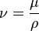
Dans cette équation :
- :est le coefficient de viscosité cinématique, exprimé en mètre carré par seconde (m²·s⁻¹, m²/s) ;
- :est le coefficient de viscosité dynamique. Il caractérise l'aptitude du fluide à s'écouler et s'exprime en pascal-seconde (Pa·s) ;
- :est la masse volumique du fluide, en kilogramme par mètre cube (kg·m⁻³, kg/m³).

Valeurs caractéristiques :
Ci-dessous quelques valeurs couramment utilisées :

Substance | Température [°C] | [m²s⁻¹]
Eau | 20 | 1,007×10⁻⁶
Eau | 25 | 0,884×10⁻⁶
Eau | 50 | 0,556×10⁻⁶
Air | 25 | 15,6×10⁻⁶
Dans de nombreuses formules apparaît le rapport de la viscosité dynamique  et de la masse volumique .
Ce rapport est appelé viscosité cinématique :
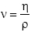
où  est la masse volumique du fluide .
Unité dans le système international : Pa.s.kg⁻¹.m³ .
On montre que c’est aussi le m².s⁻¹.
Unité usuelle : 1 stoke =10⁻⁴ m².s⁻¹ ou son sous-multiple , le centistoke .
Cette dernière unité est pratique pour des fluides de viscosités proches de celle de l’eau qui a une viscosité de 1 centistoke .
Remarque :
il existe d’autres façons d’exprimer la viscosité .Par exemple en Degré Engler (sans dimension) : c’est le rapport  /  _{eau} = t / teau où t et t_{eau} sont des temps d’écoulement du fluide et de l’eau respectivement mesurés dans les mêmes conditions expérimentales .
Valeurs de viscosités à 20°C et 1 bar
Produits | Viscosité cinématique en m².s⁻¹
H2 | 105.10⁻⁶
CO2 | 8,04.10⁻⁶
N2 | 15,2.10⁻⁶
air | 15,6.10⁻⁶
hexane | 0,46.10⁻⁶
aniline | 0,46.10⁻⁶
toluène | 0,681.10⁻⁶
benzène | 0,741.10⁻⁶
eau | 1,007.10⁻⁶
éthanol | 1,51.10⁻⁶
mercure | 0,1147.10⁻⁶
lait | 1,93.10⁻⁶
sang de l’homme à 37°C
huile d’olive | 91,5.10⁻⁶
glycérol | 1182.10⁻⁶
Remarque :
la viscosité est liée aux interactions de Van der Waals existant au sein des fluides.
Ainsi, comparons l’eau et l’hexane, qui ont des volumes moléculaires similaires : on sait que l’eau présente des interactions moléculaires fortes (liaisons hydrogènes) alors que pour l’hexane elles sont très faibles .On observe effectivement que la viscosité de l’hexane est beaucoup plus faible que celle de l’eau

Viscosités utilisées dans l'étude des solutions :

Viscosité relative :
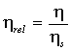 où _{s} est la viscosité dynamique du solvant.

Viscosité spécifique :
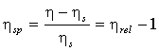

Viscosité intrinsèque :
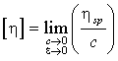

Rhéométres
Les rhéomètres permettent d'obtenir des courbes appelées rhéogrammes qui servent à décrire les propriétés d'écoulement du matériau.
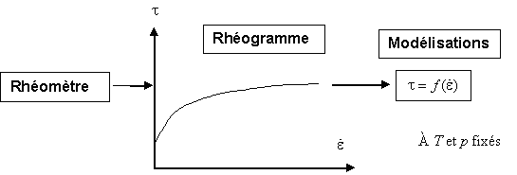
C'est généralement la représentation contrainte de cisaillement en fonction de la vitesse de cisaillement qui est utilisée mais on peut aussi trouver la représentation réciproque :
Remarque :
Les représentations t = f(t) sont utilisées à contrainte constante t dans les expériences de fluage.
Les représentations t = f(t) sont utilisées à vitesse de cisaillement constante dans les expériences de relaxation.

Rhéogramme
Ce sont des courbes qui traduiront le comportement mécanique des fluides sous l’effet de cisaillements.
Le comportement d’un fluide peut être différent si on change la façon de le cisailler ( si la contrainte appliquée varie , il peut en son sein se déformer différemment , sa viscosité peut donc varier ).
Les relations entre contrainte de cisaillement , vitesse de cisaillement , viscosité sont donc autant de fonctions d’état du fluide .
Exemples :
t = f ( E )
t = f ( E )

Leur représentation graphique est appelée rhéogramme .
Elles sont déterminées grâce à des rhéomètres.
La substance étudiée y est cisaillée entre deux surfaces solides, l’une au repos et l’autre mobile ou bien le cisaillement est obtenu par application d’une pression motrice dans un tube d’écoulement.

Les fluides newtoniens
Leur viscosité ne dépend pas du cisaillement appliqué.
Les rhéogrammes ont l'aspect suivant :
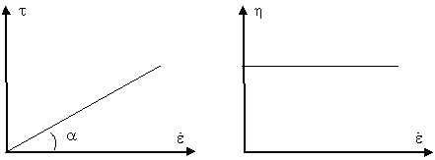

Modèle mathématique :
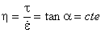
Pour un fluide newtonien, on parle de viscosité absolue.
Une seule mesure est alors suffisante pour décrire l'écoulement à T et p fixés. L'utilisation d'un rhéomètre pour l'étude de tels fluides ne s'avère nécessaire que pour vérifier le caractère newtonien du fluide. L'utilisation de viscosimètres suffira pour étudier le comportement de la viscosité vis à vis de la température, de la pression ou de la concentration (avec un solvant newtonien).
Exemples : eau, la plupart des solvants, huiles minérales, certaines dispersions.

Fluides non newtoniens (non linéaires)
Dans ce cas la viscosité n'est pas constante. À chaque valeur du couple vitesse de cisaillement, contrainte de cisaillement (,t) correspond une valeur de la viscosité n. Dès lors, on parle de viscosité apparente.

Liquides rhéofluidifiants (angl. shear softening, thinning)
Autrefois et encore parfois appelés pseudoplastiques.
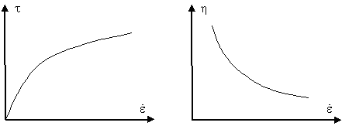
La représentation passe par l'origine avec une décroissance de la dérivée, c'est-à-dire de la viscosité apparente, quand le gradient de vitesse augmente.
Exemples :
Ce type de comportement est de loin le plus fréquent. Il concerne les dispersions de particules asymétriques, les polymères à longues chaînes en solution ou à l'état fondu, les pâtes à papier, les colles, les ciments…

Interprétation à l'échelle microscopique :
les molécules, sous l'effet de la vitesse de cisaillement ont tendance à s'aligner progressivement le long des couches ce qui favorise leur glissement relatif. Une seconde interprétation consiste à envisager une modification de la structure du matériau sous l'effet du gradient de vitesse (déstructuration par rupture de liaison de type Van der Waals, défloculation des particules…)
Modèle(s) mathématique(s) :
Aucune équation ne peut prétendre venir à bout de ce type de comportement. L'empirisme est roi ; c'est pourquoi plusieurs modèles doivent être essayés.

Les modèles à deux paramètres :

Équation d'Ostwald ou loi de puissance (1925)
(10)
où K est le coefficient de consistance (viscosité pour un gradient de 1 s⁻¹) et n (< 1) est l'indice de comportement qui traduit l'écart avec le fluide de Newton.
Cette équation s'exploite facilement en passant aux logarithmes (recherche par régression linéaire pour validation du modèle).
En effet :
(11)
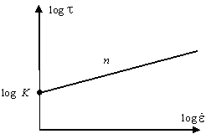
Dans le modèle d'Ostwald, la viscosité s'exprime par : (12)
Les limites de ce type de loi interviennent quand le matériau présente des régions de comportement newtonien, l'une à faible vitesse de cisaillement et l'autre à fort vitesse de cisaillement par exemple.

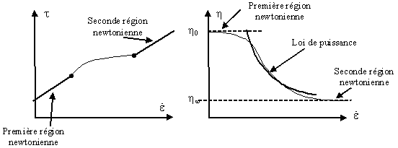

Modèles à trois paramètres
Loi de puissance est tronquée du côté des faibles vitesses de cisaillement et est remplacée par une loi de Newton.
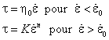
avec une condition de raccordement pour

On peut citer le modèle d'Ellis :
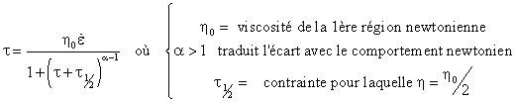 (13)
Remarque :
quand t << n₀, on retrouve la loi de puissance
Ou encore le modèle de Williamson :
La contrainte est considérée comme la somme de deux termes. Le premier traduit l'écoulement par rupture de liaisons ; le second, la contrainte visqueuse habituelle :
.
En supposant que (dans la seconde région newtonienne) on obtient :
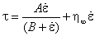 (14)
Quant à l'équation de Shangraw, elle admet que les rhéogrammes ont une asymptote oblique qui impose à l'écart Q de décroître exponentiellement.
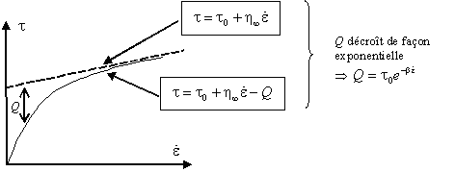
le modèle prend donc la forme : (15)
t ₀ et sont directement déterminés sur le rhéogramme. Q est ensuite calculé point par point et Ln Q en fonction de la vitesse de cisaillement permet d'accéder à t.

Modèles à quatre paramètres
Tout cela peut être sans fin… Citons quand même le modèle de
Cross : (16)
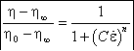

Liquides rhéoépaississants (angl: shear thickening)
À tord dénommés épaississants.
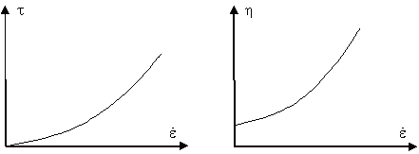
Ce comportement est beaucoup moins fréquent. Il concerne des dispersions très concentrées, les solutions d'amidon, sables mouillés et compactés et certaines huiles polymériques. Certains de ces produit augmentent de volume sous la contrainte (épaississants), pas tous ! Les causes d'origine moléculaire sont diverses et pas toujours élucidées. On peut invoquer l'augmentation du volume libre entre les particules. Au repos, il serait minimal, sous un gradient de vitesse en augmentation,il y a gonflement du liquide (les particules sont moins imbriquées). La phase continue n'est plus capable de combler les vides interparticulaires ni d'assurer une bonne lubrification.
Modèle : une loi de puissance avec n > 1.

Liquides plastiques
Ce dernier terme indique qu'ils s'écoulent à partir d'une certaine valeur de contrainte t_{c}.
Interprétation :
au repos le liquide possède une structure tridimensionnelle rigide (particules emboîtées) ou floculées. Le seuil d'écoulement correspond à l'énergie nécessaire pour les séparer. Au-delà, l'écoulement s'effectue sous l'effet de la contrainte effective (t - t_{c}).
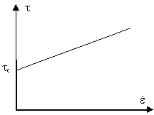
On distingue deux types de liquides plastiques :

Liquide plastique idéal ou liquide de Bingham
Il a un comportement newtonien au-delà du seuil : (17)
où t désigne la viscosité plastique.
Ex : Bingham a étudié les peintures à l'huile qui sont des fluides newtoniens. Ce n'est plus le cas des peintures actuellement fabriquées qui répondent à des cahiers des charge plus draconiens : étalement facile, absence de trace de pinceau, absence de coulure…

Liquides de Casson
Ce sont des liquides plastiques non idéaux qui possèdent un comportement plastique fluidifiant.
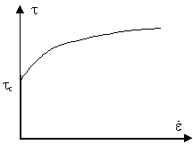
Ce cas est plus répandu que les liquides de Bingham.
Ex : boues, pâte dentifrice, sulfate de zinc ou de baryum en suspension, pâte à pain, matières grasses, peintures dispersion.
Deux modèles mathématiques se dégagent.
Modèle de Casson :
(18) où est  la viscosité plastique.

Les liquides thixotropes
De nombreux matériaux présentent des phénomènes d'hystérésis. Tout se passe comme si les contraintes subies dans un passé relativement récent modifiaient leur comportement à l'écoulement présent. Mais ils ne seront considérés comme thixotropes que s'ils retrouvent les propriétés initiales. Cela se traduit par des rhéogrammes qui présentent un cycle d'hystérésis.
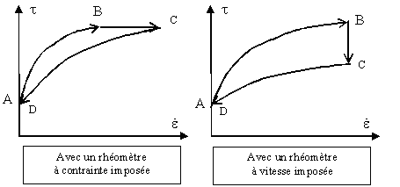
Cet exemple montre un fluide qui voit sa viscosité décroître sous l'augmentation de la vitesse de cisaillement (AB).
Sous l'effet d'une contrainte constante (resp. d'une vitesse constante), la viscosité continue à diminuer (BC). L'effet déstructurant est retardé. Il s'ensuit que la descente en contrainte (resp. en vitesse) se fait sous une viscosité plus faible. Le fait d'observer que les points A et D sont confondus permet d'affirmer que l'on a affaire à un matériau thixotrope.

Le facteur temps en rhéologie
Une peinture ou un vernis à ongle doivent posséder une faible viscosité à fort cisaillement afin de pouvoir être étalés facilement. Par contre, elle doit retrouver rapidement une forte viscosité dès que la contrainte s'annule (i.e. à faible cisaillement, par exemple gravitationnel) afin d'éviter les coulures… mais pas trop rapidement si l'on veut un effet tendu. Cela impose de connaître un temps caractéristiques t_{C} de la cinétique de restructuration, comparativement au temps d'observation (séchage dans notre exemple) t_{E}. Le rapport t_{C}/t_{E} s'appelle le nombre de Déborah (De) ou encore le nombre de Weissenberg (We).
3.2.Paramètres influençant la viscosité :
- La pression :
- pour les liquides : son influence est négligeable.
- pour les gaz : si la pression augmente , il y a plus de frottements au sein du fluide , la viscosité augmente un peu.
exemple : air à 20 °C :
u = 1.72.10⁻⁵ Pa.s sous 1 atm
u = 1.82.10⁻⁵ Pa.s sous 20 atm
- La température :
a .Pour les gaz :
La viscosité augmente un peu avec la température .
Exemple : air sous 1 atm :
u = 1.72.10⁻⁵ Pa.s à 20 °C
u = 2.29.10⁻⁵ Pa.s à 100°C
b.Pour les liquides :
La viscosité peut varier beaucoup avec la température ( de l’ordre de 0.5 à 10 % par °C !)
Pour les liquides purs comme l’eau , l’huile , l’alcool , …) on montre qu’elle suit une loi exponentielle croissante :  = A exp ( B / T) (voir TP )
Exemples :
- eau : u = 1,008.10⁻³ Pa.s à 20°C
u = 0,660.10⁻³ Pa.s à 40°C
- miel : si on augmente la température de 1°C , la viscosité est divisée par 10
Expérimentalement, il est donc très important de régulée la température lorsqu’on veut faire une mesure précise de viscosité .La plupart des appareils permettent de travailler à 0.01°C près .
Les viscosimètres
Viscosimètres à capillaire
Il existe plusieurs modèles de viscosimètre à capillaire : viscosimètre d'Ostwald, viscosimètre type Ubbelohde, viscosimètre AFNOR, etc.
L'écoulement est de type Poiseuille : le liquide s'écoule entre 2 parois fixes.
Principe général
L'utilisation d'un viscosimètre capillaire n'a de sens que pour les liquides newtoniens, c'est à dire dont la viscosité est constante à température constante, quelle que soit la vitesse de cisaillement. Le régime d'écoulement doit être laminaire. Le rayon R du tube capillaire doit être choisi en fonction de la viscosité η du liquide étudié. La durée d'écoulement doit être supérieure à 100 s ; dans le cas contraire, l'écoulement n'est plus laminaire. Il faut changer de tube capillaire et donc choisir un autre viscosimètre.
La viscosité η du liquide est proportionnelle à la durée de vidange t du volume V de liquide compris entre deux repères a et b et à la masse volumique ρ du liquide.
k est la constante d'étalonnage du viscosimètre ; elle est fournie par le constructeur, après étalonnage avec des liquides de viscosité connue. k ne dépend que de la géométrie du viscosimètre. Lorsque l'on relève cette valeur, il est important de bien faire attention à l'unité dans laquelle le constructeur l'a exprimée. Si cette constante n'est pas indiquée, il est possible de la déterminer à partir d'un liquide, dont on connaît la viscosité.
Viscosimètre de Hubbelohde

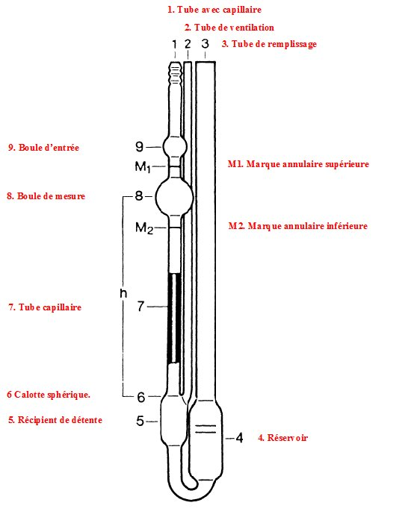

Viscosimètre à chute de bille ou viscosimètre d'HopplerViscosimètre d'Hoppler

Une bille sphérique tombe lentement dans un tube bien calibré renfermant le liquide visqueux (mouvement sans accélération de la bille). On mesure la durée Δt que met la bille pour parcourir une certaine distance connue. On montre que la viscosité dynamique η est proportionnelle à la durée du trajet soit :
où C est une constante qui dépend des propriétés de la bille. Cette relation peut se démontrer en travaillant à partir de la loi de Stokes, où tout corps solide sphérique se mouvant dans une liquide est soumis à la force de freinage exprimée par :
où r est le rayon de la bille et v sa vitesse.
Cette force est compensée par la force de masse apparente (Forces de gravité et Archimède), soit :
En égalant ces deux forces, il est possible d'exprimer la viscosité dynamique par :
Comme de façon expérimentale, il est possible d'écrire Lvt=Δ, il vient :
Ainsi, la constante C est déterminée par :

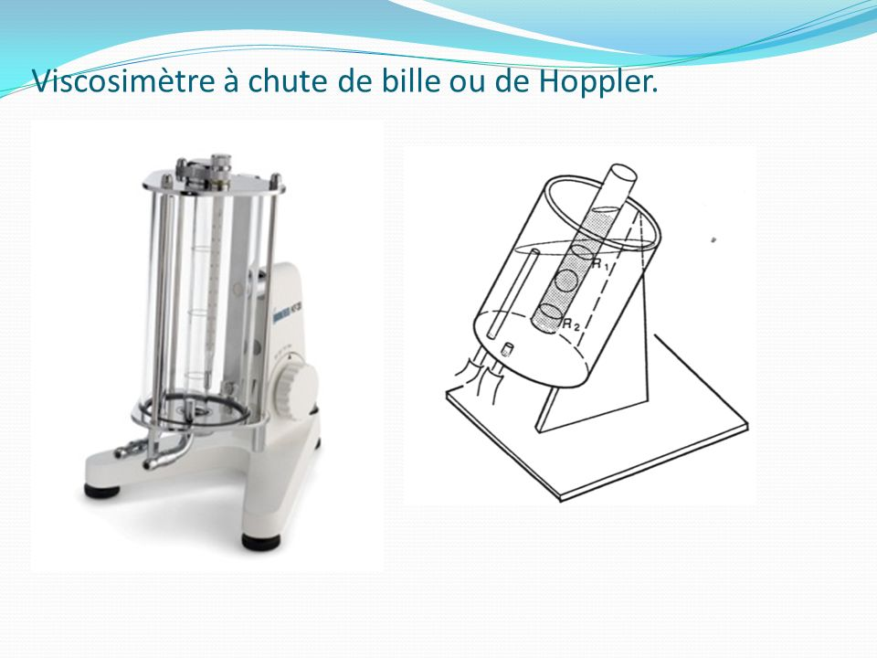
Viscosimètre à cylindre rotatif
Le principe de ce viscosimètre est dû à Couette (1890) et c'est la raison pour laquelle il est communément appelé viscosimètre de Couette. Ce type de viscosimètre est très employé dans la recherche fondamentale mais aussi dans de nombreux secteurs industriels : polymères, peintures, ciments, agroalimentaire (rhéologie de la sauce tomate, du nectar de pêche ou du chocolat fondu, etc.).
Le liquide de viscosité η à étudier est placé entre deux cylindres coaxiaux verticaux. Le cylindre extérieur (rayon R2) est en général fixe tandis que le cylindre intérieur (rayon R1) est animé d'un mouvement de rotation qui peut être à vitesse de rotation constante Ω imposée (on mesure alors la contrainte τ) ou bien à contrainte τ imposée (on mesure alors la vitesse de rotation Ω).
On montre que la contrainte τ à laquelle est soumis le cylindre intérieur lorsqu'il tourne à la vitesse Ω est proportionnelle à la viscosité η et à la vitesse de rotation Ω via un coefficient prenant en compte les caractéristiques géométriques de l'appareil (rayons et longueur des deux cylindres, effets d'extrémités).
Le couple qu'il est nécessaire d'exercer sur le cylindre intérieur pour le faire tourner à la vitesse de rotation Ω est :
Le profil de vitesse entre les deux cylindres en régime laminaire est donné par :

